LUNDI 22 MARS

ESCRIME

Replace le vocabulaire suivant au bon endroit.

la mouche – le coussinet – la poignée – la lame – la coquille – le pommeau
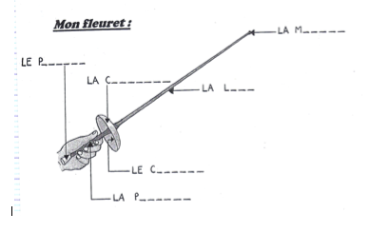

GRAMMAIRE

Dans les phrases suivantes, encadre le sujet, souligne le verbe et donne son infinitif.

1. Demain matin, cette dame promènera son chien.

2. Le chirurgien opèrera une petite fille.

3. Le chien dormira dans sa niche.

TEXTE – UN MOBILE DECORATIF

Une mamie écrit à sa petite-fille. Dans sa lettre, elle lui donne des idées pour une activité bricolage.
Quand tu viendras me voir, tu feras un mobile avec des papillons en carton. Tu pourras décorer ta chambre avec ce mobile. D’abord, dans un livre, tu chercheras un dessin de papillon multicolore et tu le reproduiras, en l’agrandissant, sur une feuille de carton souple. Tu découperas le papillon et tu le colorieras des deux côtés, au feutre ou à la peinture.
Ensuite, pour réaliser le mobile, tu fabriqueras trois autres papillons de couleurs différentes. Tu perceras un trou dans chacun d’eux et tu passeras un fil dans ce trou. Tu accrocheras alors tes quatre papillons sur une baguette de bois en prenant soin de glisser les fils sur la baguette si nécessaire, pour équilibrer le mobile.
Tu emporteras ton mobile chez toi et tu n’auras plus qu’à demander à un adulte de le fixer au plafond de ta chambre...

- Lis le texte.

- Recherche dans le dictionnaire les mots que tu ne comprends pas ou que tu ne connais pas.

MATHEMATIQUES

Calcul mental

- Je pense à un nombre……… Je lui enlève 7. J’obtiens 53. Quel était ce nombre ?
- Je pense à un nombre…… Je lui retire 30. J’obtiens 45. Quel était ce nombre ?
- Je pense à un nombre….. Je lui enlève 12. J’obtiens 36. Quel était ce nombre ?
- Je pense à un nombre….. Je lui enlève 18. J’obtiens 49. Quel était ce nombre ?
- Je pense à un nombre….. Je lui ajoute 20. J’obtiens 82. Quel était ce nombre ?
- Je pense à un nombre….. Je lui ajoute 13. J’obtiens 75. Quel était ce nombre ?
- Je pense à un nombre….. Je lui ajoute 32. J’obtiens 91. Quel était ce nombre ?

LES DIVISIONS PAR 25

